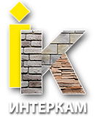
▪ interkam@inbox.ru ▪ 8 (861) 992-44-04

ПРАЙС-ЛИСТ ● ОБЛИЦОВОЧНЫЙ КАМЕНЬ

СТАРАЯ КРЕПОСТЬ
До 50 | От 51 до 100  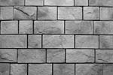  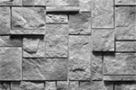  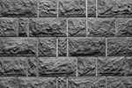  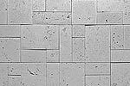  (-5%) | От 101 до 200  (-7%) | От 201 до 300  (-10%) | От 301 до 400  (-12%) | Свыше 400  (-15%)
Плоские, цена руб. за кв.м
1 150,00 | 1 093,00 | 1 070,00 | 1 035,00 | 1 012,00 | 978,00
Угловые, цена руб. за пог.м
1 150,00 | 1 093,00 | 1 070,00 | 1 035,00 | 1 012,00 | 978,00

СРЕДНЕВЕКОВЫЙ ЗАМОК
До 50 | От 51 до 100  (-5%) | От 101 до 200  (-7%) | От 201 до 300  (-10%) | От 301 до 400  (-12%) | Свыше 400  (-15%)
Плоские, цена руб. за кв.м
1 250,00 | 1 188,00 | 1 163,00 | 1 125,00 | 1 100,00 | 1 063,00
Угловые, цена руб. за пог.м
1 250,00 | 1 188,00 | 1 163,00 | 1 125,00 | 1 100,00 | 1 063,00

ДИАБАЗ
До 50 | От 51 до 100  (-5%) | От 101 до 200  (-7%) | От 201 до 300  (-10%) | От 301 до 400  (-12%) | Свыше 400  (-15%)
Плоские, цена руб. за кв.м
1 150,00 | 1 093,00 | 1 070,00 | 1 035,00 | 1 012,00 | 978,00
Угловые, цена руб. за пог.м
1 150,00 | 1 093,00 | 1 070,00 | 1 035,00 | 1 012,00 | 978,00

ТРАВЕРТИН
До 50 | От 51 до 100  (-5%) | От 101 до 200  (-7%) | От 201 до 300  (-10%) | От 301 до 400  (-12%) | Свыше 400  (-15%)
Плоские, цена руб. за кв.м
1 150,00 | 1 093,00 | 1 070,00 | 1 035,00 | 1 012,00 | 978,00
Угловые, цена руб. за пог.м
1 150,00 | 1 093,00 | 1 070,00 | 1 035,00 | 1 012,00 | 978,00

www.interkam-pro.ru ▪ interkam@inbox.ru ▪ 8 (861) 992-44-04

ПРАЙС-ЛИСТ ● ОБЛИЦОВОЧНЫЙ КАМЕНЬ

ТУФ
До 50 | От 51 до 100  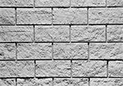  (-5%) | От 101 до 200  (-7%) | От 201 до 300  (-10%) | От 301 до 400  (-12%) | Свыше 400  (-15%)
Плоские, цена руб. за кв.м
1 000,00 | 950,00 | 930,00 | 900,00 | 880,00 | 850,00
Угловые, цена руб. за пог.м
1 000,00 | 950,00 | 930,00 | 900,00 | 880,00 | 850,00

СКАЛИСТАЯ ГРУДА
До 50 | От 51 до 100  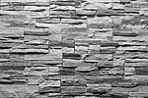  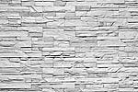  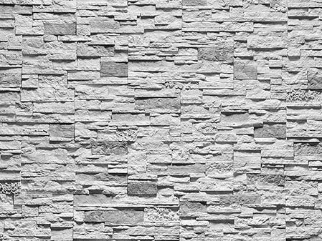  (-5%) | От 101 до 200  (-7%) | От 201 до 300  (-10%) | От 301 до 400  (-12%) | Свыше 400  (-15%)
Плоские, цена руб. за кв.м
1 290,00 | 1 225,50 | 1 200,00 | 1 161,00 | 1 135,00 | 1 096,00
Угловые, цена руб. за пог.м
1 290,00 | 1 225,50 | 1 200,00 | 1 161,00 | 1 135,00 | 1 096,00

ГОРНЫЙ ПЛАСТ
До 50 | От 51 до 100  (-5%) | От 101 до 200  (-7%) | От 201 до 300  (-10%) | От 301 до 400  (-12%) | Свыше 400  (-15%)
Плоские, цена руб. за кв.м
1 290,00 | 1 225,50 | 1 200,00 | 1 161,00 | 1 135,00 | 1 096,50
Угловые, цена руб. за пог.м
1 290,00 | 1 225,50 | 1 200,00 | 1 161,00 | 1 135,00 | 1 096,00

СЛАНЕЦ
До 50 | От 51 до 100  (-5%) | От 101 до 200  (-7%) | От 201 до 300  (-10%) | От 301 до 400  (-12%) | Свыше 400  (-15%)
Плоские, цена руб. за кв.м
1 000,00 | 950,00 | 930,00 | 900,00 | 880,00 | 850,00
Угловые, цена руб. за пог.м
1 000,00 | 950,00 | 930,00 | 900,00 | 880,00 | 850,00

www.interkam-pro.ru ▪ interkam@inbox.ru ▪ 8 (861) 992-44-04

ПРАЙС-ЛИСТ ● ОБЛИЦОВОЧНЫЙ КАМЕНЬ

КАМЕННАЯ ГРЯДА
До 50 | 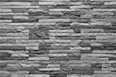  От 51 до 100  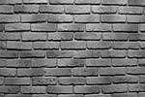  (-5%) | От 101 до 200  (-7%) | От 201 до 300  (-10%) | От 301 до 400  (-12%) | Свыше 400  (-15%)
Плоские, цена руб. за кв.м
1 000,00 | 950,00 | 930,00 | 900,00 | 880,00 | 850,00
Угловые, цена руб. за пог.м
1 000,00 | 950,00 | 930,00 | 900,00 | 880,00 | 850,00

КИРПИЧ
До 50 | От 51 до 100  (-5%) | От 101 до 200  (-7%) | От 201 до 300  (-10%) | От 301 до 400  (-12%) | Свыше 400  (-15%)
Плоские, цена руб. за кв.м
860,00 | 817,00 | 800,00 | 774,00 | 757,00 | 731,00
Угловые, цена руб. за пог.м
860,00 | 817,00 | 800,00 | 774,00 | 757,00 | 731,00

БОЛЬШОЙ КИРПИЧ
До 50 | 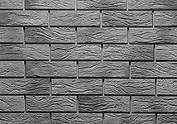  От 51 до 100  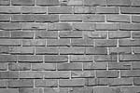  (-5%) | От 101 до 200  (-7%) | От 201 до 300  (-10%) | От 301 до 400  (-12%) | Свыше 400  (-15%)
Плоские, цена руб. за кв.м
900,00 | 855,00 | 837,00 | 810,00 | 792,00 | 765,00
Угловые, цена руб. за пог.м
900,00 | 855,00 | 837,00 | 810,00 | 792,00 | 765,00

КИРПИЧ НИДЕРЛАНДЫ
До 50 | От 51 до 100  (-5%) | От 101 до 200  (-7%) | От 201 до 300  (-10%) | От 301 до 400  (-12%) | Свыше 400  (-15%)
Плоские, цена руб. за кв.м
860,00 | 817,00 | 800,00 | 774,00 | 757,00 | 731,00
Угловые, цена руб. за пог.м
860,00 | 817,00 | 800,00 | 774,00 | 757,00 | 731,00

www.interkam-pro.ru ▪ interkam@inbox.ru ▪ 8 (861) 992-44-04

ПРАЙС-ЛИСТ ● ОБЛИЦОВОЧНЫЙ КАМЕНЬ

ФАСАДНЫЙ КИРПИЧ
До 50 | 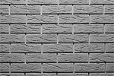  От 51 до 100  (-5%) | От 101 до 200  (-7%) | От 201 до 300  (-10%) | От 301 до 400  (-12%) | Свыше 400  (-15%)
Плоские, цена руб. за кв.м
830,00 | 789,00 | 772,00 | 747,00 | 730,00 | 706,00
Угловые, цена руб. за пог.м
830,00 | 789,00 | 772,00 | 747,00 | 730,00 | 706,00

СТАРЫЙ КИРПИЧ
До 50 | 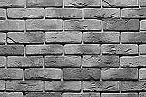  От 51 до 100  (-5%) | От 101 до 200  (-7%) | От 201 до 300  (-10%) | От 301 до 400  (-12%) | Свыше 400  (-15%)
Плоские, цена руб. за кв.м
860,00 | 817,00 | 800,00 | 774,00 | 757,00 | 731,00
Угловые, цена руб. за пог.м
860,00 | 817,00 | 800,00 | 774,00 | 757,00 | 731,00

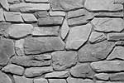
БЕЛЬГИЙСКИЙ КИРПИЧ
До 50 | От 51 до 100  (-5%) | От 101 до 200  (-7%) | От 201 до 300  (-10%) | От 301 до 400  (-12%) | Свыше 400  (-15%)
Плоские, цена руб. за кв.м
860,00 | 817,00 | 800,00 | 774,00 | 757,00 | 731,00
Угловые, цена руб. за пог.м
860,00 | 817,00 | 800,00 | 774,00 | 757,00 | 731,00

БРИЗ
До 50 | 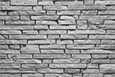  От 51 до 100  (-5%) | От 101 до 200  (-7%) | От 201 до 300  (-10%) | От 301 до 400  (-12%) | Свыше 400  (-15%)
Плоские, цена руб. за кв.м
1 100,00 | 1 045,00 | 1 023,00 | 990,00 | 968,00 | 935,00
Угловые, цена руб. за пог.м
1 100,00 | 1 045,00 | 1 023,00 | 990,00 | 968,00 | 935,00

www.interkam-pro.ru ▪ interkam@inbox.ru ▪ 8 (861) 992-44-04

ПРАЙС-ЛИСТ ● ОБЛИЦОВОЧНЫЙ КАМЕНЬ

МОРСКОЙ УТЕС
До 50 | От 51 до 100  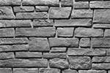  (-5%) | От 101 до 200  (-7%) | От 201 до 300  (-10%) | От 301 до 400  (-12%) | Свыше 400  (-15%)
Плоские, цена руб. за кв.м
1 100,00 | 1 045,00 | 1 023,00 | 990,00 | 968,00 | 935,00
Угловые, цена руб. за пог.м
1 100,00 | 1 045,00 | 1 023,00 | 990,00 | 968,00 | 935,00

ИЗВЕСТНЯК
До 50 | 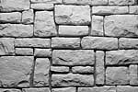  От 51 до 100  (-5%) | От 101 до 200  (-7%) | От 201 до 300  (-10%) | От 301 до 400  (-12%) | Свыше 400  (-15%)
Плоские, цена руб. за кв.м
1 350,00 | 1 283,00 | 1 256,00 | 1 215,00 | 1 188,00 | 1 148,00
Угловые, цена руб. за пог.м
1 350,00 | 1 283,00 | 1 256,00 | 1 215,00 | 1 188,00 | 1 148,00

КОЛОТЫЙ БУТ
До 50 | 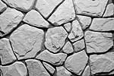  От 51 до 100  (-5%) | От 101 до 200  (-7%) | От 201 до 300  (-10%) | От 301 до 400  (-12%) | Свыше 400  (-15%)
Плоские, цена руб. за кв.м
1 350,00 | 1 283,00 | 1 256,00 | 1 215,00 | 1 188,00 | 1 148,00
Угловые, цена руб. за пог.м
1 350,00 | 1 283,00 | 1 256,00 | 1 215,00 | 1 188,00 | 1 148,00

СКОЛОТЫЙ КАСКАД
До 50 | От 51 до 100  (-5%) | От 101 до 200  (-7%) | От 201 до 300  (-10%) | От 301 до 400  (-12%) | Свыше 400  (-15%)
Плоские, цена руб. за кв.м
1 350,00 | 1 283,00 | 1 256,00 | 1 215,00 | 1 188,00 | 1 148,00
Угловые, цена руб. за пог.м
1 350,00 | 1 283,00 | 1 256,00 | 1 215,00 | 1 188,00 | 1 148,00

www.interkam-pro.ru ▪ interkam@inbox.ru ▪ 8 (861) 992-44-04

ПРАЙС-ЛИСТ ● ОБЛИЦОВОЧНЫЙ КАМЕНЬ

РЕЧНОЙ ВАЛУН
До 50 | От 51 до 100  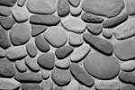  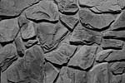  (-5%) | От 101 до 200  (-7%) | От 201 до 300  (-10%) | От 301 до 400  (-12%) | Свыше 400  (-15%)
Плоские, цена руб. за кв.м
1 350,00 | 1 283,00 | 1 256,00 | 1 215,00 | 1 188,00 | 1 148,00
Угловые, цена руб. за пог.м
1 350,00 | 1 283,00 | 1 256,00 | 1 215,00 | 1 188,00 | 1 148,00

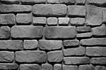
БУЛЫЖНИК
До 50 | От 51 до 100  (-5%) | От 101 до 200  (-7%) | От 201 до 300  (-10%) | От 301 до 400  (-12%) | Свыше 400  (-15%)
Плоские, цена руб. за кв.м
1 350,00 | 1 283,00 | 1 256,00 | 1 215,00 | 1 188,00 | 1 148,00
Угловые, цена руб. за пог.м
1 350,00 | 1 283,00 | 1 256,00 | 1 215,00 | 1 188,00 | 1 148,00

КВАРЦИТ
До 50 | От 51 до 100  (-5%) | От 101 до 200  (-7%) | От 201 до 300  (-10%) | От 301 до 400  (-12%) | Свыше 400  (-15%)
Плоские, цена руб. за кв.м
1 350,00 | 1 283,00 | 1 256,00 | 1 215,00 | 1 188,00 | 1 148,00
Угловые, цена руб. за пог.м
1 350,00 | 1 283,00 | 1 256,00 | 1 215,00 | 1 188,00 | 1 148,00

Центральный офис Интеркам:  г.Краснодар, ул. Суздальская, 21  Тел/факс: +7 (861) 992-44-04; +7 (861) 992-44-12 | Офис в г.Армавир:  Краснодарский край,  г.Армавир, ул. Фрунзе, 7, офис 313
Склад:  г.Краснодар, ул. Тополиная, 36  Тел/факс склада: +7 (861) 210 33 14  e-mail: interkam@inbox.ru | Склад:  Краснодарский край, г.Армавир, Промзона, 16  Тел.: +7 (918) 396-57-34
Работаем:  пн.-пт.: с 9.00 до 18.00,  сб.-вс.: с 9.00 до 16.00 | Все цены указаны с учетом НДС.  Все виды декоративного камня, за исключением Скалистой груды, Сланца, Горного пласта, Каменной гряды, Траверина, Бриза отпускаются с учетом расшивочного шва 1-1,5см.

